**Assignment 3**

191220154 张涵之

1. **句子成分测试 10%**

The panda with an apple in her mouth climbed up the tree.

用句法成分测试的方法，判断上述句子中以下部分是否构成句子成分。

1. up the tree：构成句子成分

主题位移法：Up the tree the panda with an apple in her mouth climbed.

1. apple in her mouth：不构成句子成分

替代法（代词测试）：* The panda with an it climbed up the tree.

1. **句法树 30%**

写出下列每句话所需的短语结构规则，画出相应的句法树

* The zoo-keeper outside the nursery brought the naughty panda back to the room.

S --> NP VP N’ --> AP N’ V’ --> V’ NP Adv’ --> Adv

NP --> (D) N’ VP --> V’ PP --> P’ AP --> A’

N’ --> N’ PP V’ --> V’ PP P’ --> P NP A’ --> A

N’ --> N V’ --> V’ AdvP AdvP --> Adv’

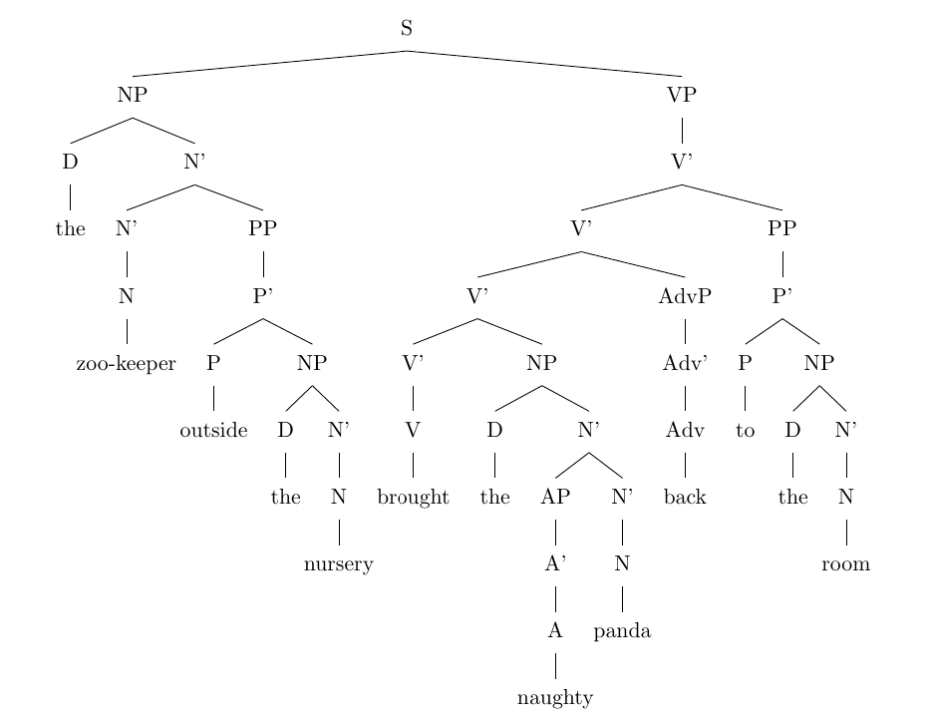

* What do little pandas in the nursery often like to eat?

CP --> NP C’ T’ --> T VP VP --> V’ P’ --> P NP

C’ --> C’ S NP --> (D) N’ V’ --> V’ PP AdvP --> Adv’

C’ --> T C N’ --> N’ PP V’ --> V’ AdvP Adv’ --> Adv

S --> NP TP N’ --> AP N’ V’ --> V’ NP AP --> A’

TP --> T’ N’ --> N PP --> P’ A’ --> A

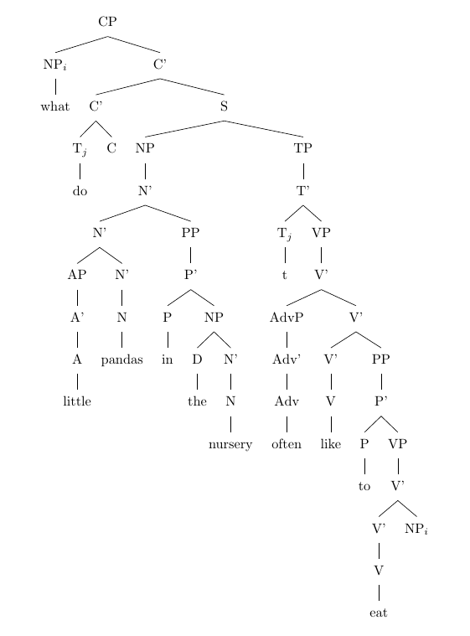

* 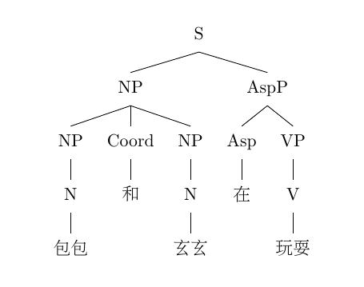包包和玄玄在玩耍。

S --> NP AspP

NP --> NP Coord NP

NP --> N

AspP --> Asp VP

VP --> V

1. **句子歧义 10%**

下列句子是否有歧义？如果有，请画出相应的句法树。

Two sisters meet after three years in a restaurant.

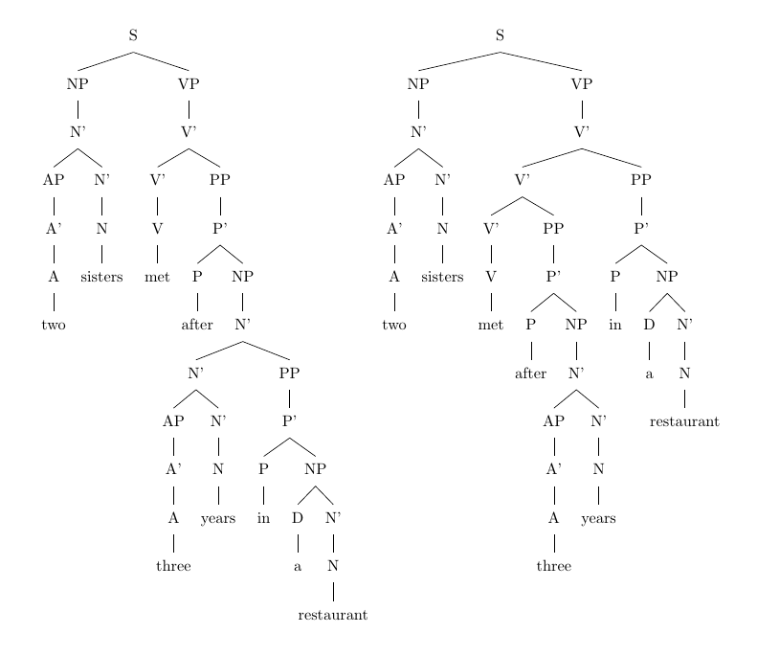

1. **班巴拉语短语结构规则与句法树: 50%**
2. 班巴拉语是否有（形态学上名词）性（gender）的区别？

没有，因为第三人称单数代词he和she都是a

1. 班巴拉语是否需要T（时态）的句法范畴（层级）？

需要，用以解释（b）中PAST（ye）表示的时态信息

1. 班巴拉语是否有限定语D的句法范畴？

没有，由（c）可见child（den）即表示the child的含义

1. 班巴拉语的NP短语结构规则

NP --> N

1. 班巴拉语的PP短语结构规则

PP --> NP P

1. 班巴拉语的VP短语结构规则

VP --> V VP --> NP V VP --> V PP VP --> T VP

1. 班巴拉语的S短语结构规则

S --> NP VP

1. 用你的短语结构规则画出（a）、（c）和（d）

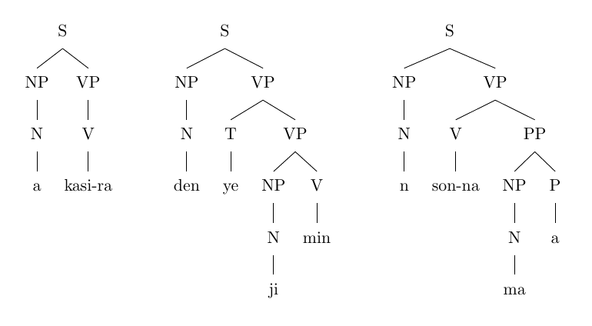

1. 用括号形式画出（b）和（c）

b）[[[a]N]NP[[kasi-ra]V]VP]S

c）[[[den]N]NP[[ye]T[[[ji]N]NP[min]V]VP]VP]S